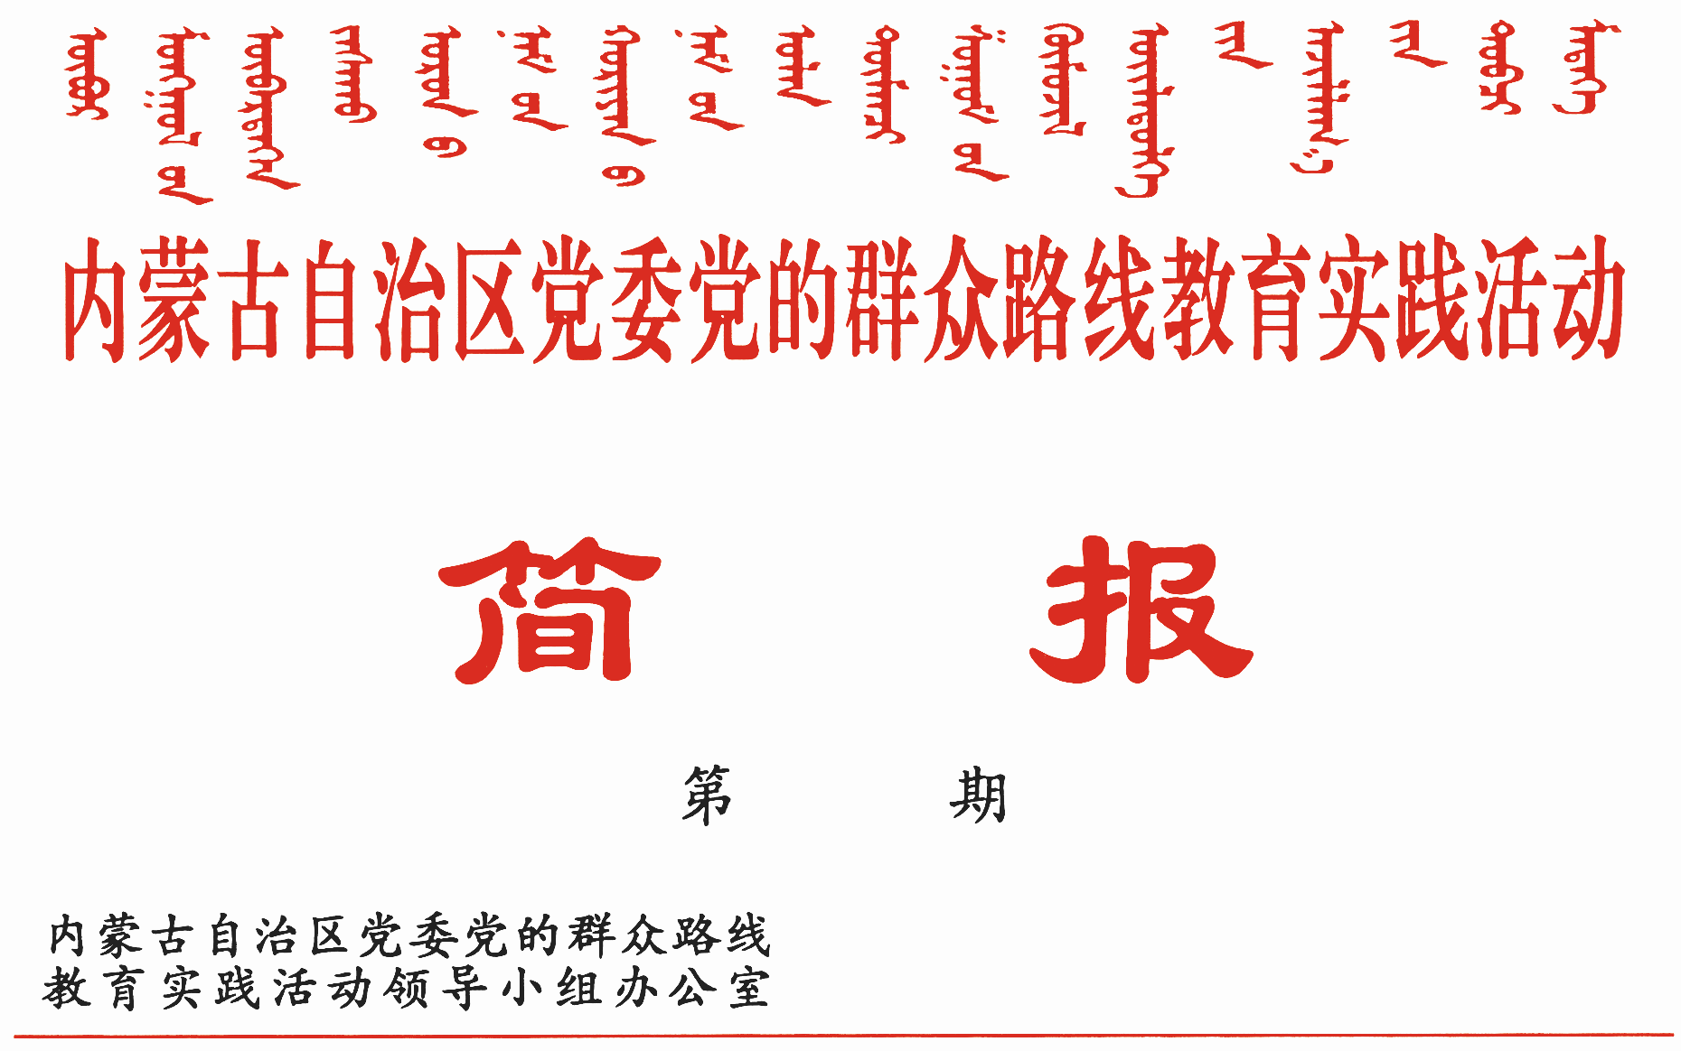

286

2014年11月10日

土左旗、察右前旗、乌拉特后旗
着力提升联系服务群众水平

土左旗、察右前旗、乌拉特后旗着力在解决“四风”问题、关系群众切身利益和联系服务群众“最后一公里”等突出问题上下功夫，以实际成效取信于民。
土左旗紧盯问题抓整改见实效
查找“四风”问题及早改。全旗共腾退办公用房7930余平米，拍卖奥迪轿车15辆，拍卖所得387.5万元，公务用车支出、公务招待费同比分别减少22%、65%。全旗审批事项由原来的184项减少为68项（含市里下放的21项），减幅达63%。大力开展正风肃纪专项整治，累计点名通报批评131人，开除1人，停发工资17人，停职3人，对23名主要领导和分管领导进行了诫勉谈话。
紧盯关系群众切身利益问题认真改。针对农村幼儿园数量少、设施条件差、学生入园难等问题，加快6所在建幼儿园施工进度，公开招考教师48名，解决了基层师资力量薄弱的现状。认真落实惠民措施，为774名退休人员人均提高养老金181元，帮助538名农民工追回拖欠工资689万元。加快基础设施建设步伐，新改扩建公厕38座，实施完成察素齐镇内57条小街巷硬化工程。加强环境保护和食品安全建设，累计取缔非法企业12家，捣毁机械设备19套，取缔非法采金点4处，集中检查餐饮经营单位1020 家，立案130起。加大社会热点问题处理力度，解决了原沙尔营煤炭物流交易中心遗留问题，打击了部分煽动群众上访，企图从中谋利的不法分子。加快推进园区转型，着力打造以铁路、公路、空运多式联运为特色的自治区大型综合物流示范服务基地。
抓住联系服务群众“最后一公里”问题着力改。对部分无法正常开展工作或隶属关系不顺的党组织进行整合、撤并，撤消1个转制企业党委、3个党总支、51个党支部，彻底解决了部分党组织名存实亡的问题。在符合条件的单位新成立党总支3个、党支部32个。撤换群众意见大、执行上级政策不力、带富能力不强的村支书5名，开除群众意见大、乱作为的村支书1名，选派22名政治素质高、工作能力强的中青年干部驻村担任“第一书记”。在窗口单位、执法部门和服务行业中开展“亮身份、作榜样、树旗帜”及“党员示范岗”创建活动，进一步增强了党员联系服务群众的能力。
察右前旗狠抓整改服务民生
上下联动推整改。旗委班子针对梳理出的62条意见建议，专门召开常委会研究制定《整改方案》，建立问题和责任台账，做到责任领导、责任部门、整改时限和整改措施“四明确”，现已整改50条。旗委各常委针对对照检查出的200条“四风”突出问题，及时制定《个人整改清单》，明确整改时限，整改率达70%以上。人大、政府、政协领导班子成员在联系点征求到的524条意见建议，现已整改430条。全旗205个科级以上领导班子征求到的13019条意见建议，已整改9373条。
针对问题抓整改。针对乡镇人浮于事问题，及时制定《关于优化配置乡镇工作人员的指导意见》，现已调整分流到社区、公安、卫生等岗位 147人，切实提高了乡镇服务能力和办事效率。针对信访积案问题，认真落实旗级领导信访包案责任，目前已化解71件，化解率达87.6%。针对城乡低保存在“人情保”、“关系保”现象开展专项整治，共清理应退未退1582人。针对群众反映集中的办事程序繁琐等问题，加大服务行业和窗口单位作风建设整治力度，使群众办事更方便快捷。针对群众切身利益问题，今年投资1.82亿元在人口相对稳定、立地条件较好并有产业支撑的30个行政村中的48个自然村实施“十个全覆盖”工程，解决了土贵乌拉镇冬季供暖、夏季供水等热点难点问题；加大小街巷整治力度，进一步完善城镇配套服务功能，为广大居民创造了良好的生活环境。
完善制度促整改。对2004年以来出台的文件制度进行全面清理，废止制度34件。制定了《关于改进作风密切联系群众的若干规定》、《常委会议事规则》、《“三重一大”集体决策制度》等规章制度，健全完善了领导干部请销假、外出请示报备、公务用车、财务管理、公务接待等10多项制度。成立专项督查组，对全旗各级执行制度情况进行明察暗访41次，发现并纠正解决问题33条，查处干部6人，曝光反面典型3个，化解基层矛盾36起，信访量同比减少23%。
乌拉特后旗“四举措”打通服务群众“最后一公里”
整改发力，打通“禁而不止”。重点整治群众反映强烈的突出问题，对全旗党政机关和党员干部中存在的12个方面、51个“四风”突出问题，形成整改工作台账196本，全面进行整改。开展机关作风专项整治，明察暗访41批次，查处违反八项规定问题案件2件2人，给予党纪政纪处分2人，下发通报9期，涉及34个单位、28人。开展公款“吃喝风”专项整治，查处违规宴请问题3件。清理超编车辆36辆，调整清理办公用房面积11950平米，“三公”经费同比减少21.4%，评比达标减少20.32%，清理党政领导干部企业兼职8人。
机制搭台，打通“联而不实”。建立党员干部联系服务群众“三级五包”工作机制，全旗3478名干部与8155户、26493名农牧民结对帮联，发放“干群连心卡”8155张。通过建立日常联系、推进包扶群众任务公示、群众满意签字、考核评价等制度，全旗党员干部帮助嘎查村制定发展规划40余项，实施各项惠民政策17项，发放各类惠民补贴资金1.2亿元。累计为基层和群众解决难题216个，彻底解决了“联系走形式、服务中梗阻”等问题。
多方唱戏，打通“帮而不全”。注重有针对性地解决农牧户居住环境、就业创业、社会保障、就医上学等方面的实际困难和问题。累计投入资金9800万元，着力解决农牧民群众在安全饮水、危房改造、街巷硬化、村村通电等方面的困难，建成“十个全覆盖”示范点蒙汉新村。投资3000多万元实施了12个产业扶持项目、10个整村推进项目，投入1800万元完成100户移民扶贫项目。全面实施“家庭小药箱进牧户工程”，发放家庭小药箱876个。完成农牧民转移就业3433人，举办创业培训班9期264人，使151人实现了成功创业。在苏木镇建立便民服务大厅（中心）6个，在嘎查村设立便民服务站（点）67个，开通“爱民固边直通车”5辆。投资400万元推进农牧民“幸福互助院”建设项目。
领导接访，打通“诉而不通”。建立领导干部接访长效机制，旗委书记集中约见了涉及1700多名群众重点信访事项的30多名上访人代表，并现场召开联席会议，使16个重点信访事项得到合理解决。全旗党政领导136人次到旗联合接访中心坐班接访，接待群众63批928人次，解决信访问题42个，化解基层信访矛盾108起，信访量同比减少30%。

报：中央巡回督导组
王君书记，巴特尔主席，李佳副书记，张力书记，乌兰部长，
李鹏新部长
自治区党委教育实践活动领导小组各成员
发：自治区各督导组，第一批教育实践活动各单位领导小组组长
各盟市、旗县（市、区）党委教育实践活动领导小组及其办公室
挂：北疆先锋网，内蒙古组织工作网
自治区党委教育实践活动领导小组办公室 2014年11月10日印发

